Test na bazie systemu *australian*  
Zasady według których przeprowadzone zostały testy  
- **tylko** **raz** losuje bez zwracania do **TST** 20% obiektów z systemu i wykorzystuje ten TST w każdym teście udokumentowanym poniżej  
- pojedynczy test polega na wykonaniu **50 iteracji** metody Bootstrap na wcześniej wspomnianym **20% TST** (obiekty wylosowane bez zwracania) i **na TRN** (obiekty wylosowane ze zwracaniem), **którego liczba obiektów wynosi   
- dla Test 1: 10% z pozostałych 80% obiektów systemu australian  
- dla Test 2: 20%   
…   
- dla Test 9: 90%  
- dla Test 10: 100%**\*po testach umieszczone zostało zestawienie średnich efektywności ze wszystkich testów **Test 1   
20% TST / 10% TRN**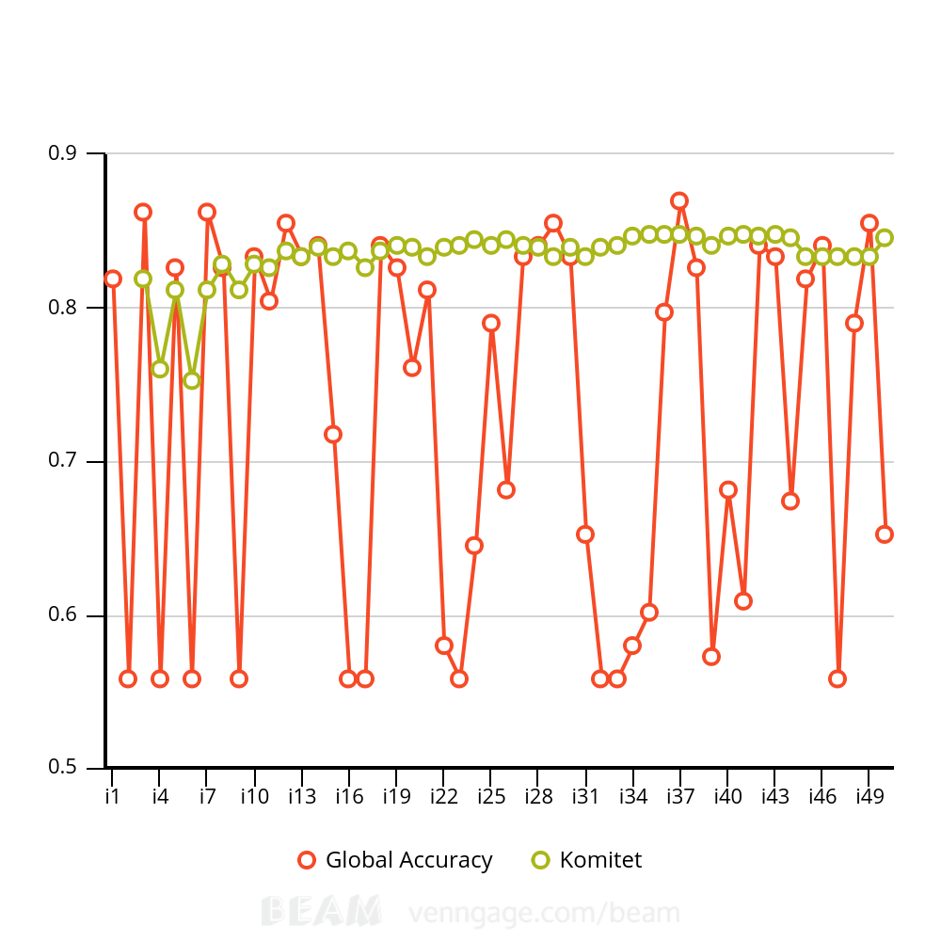

**Test 2  
20% TST / 20% TRN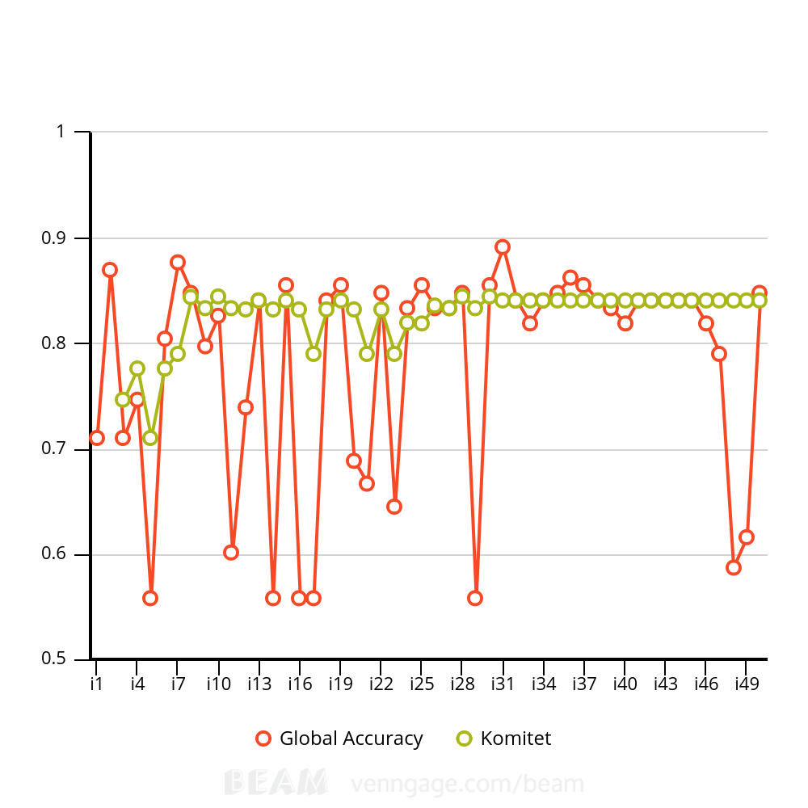 Test 3  
20% TST / 30% TRN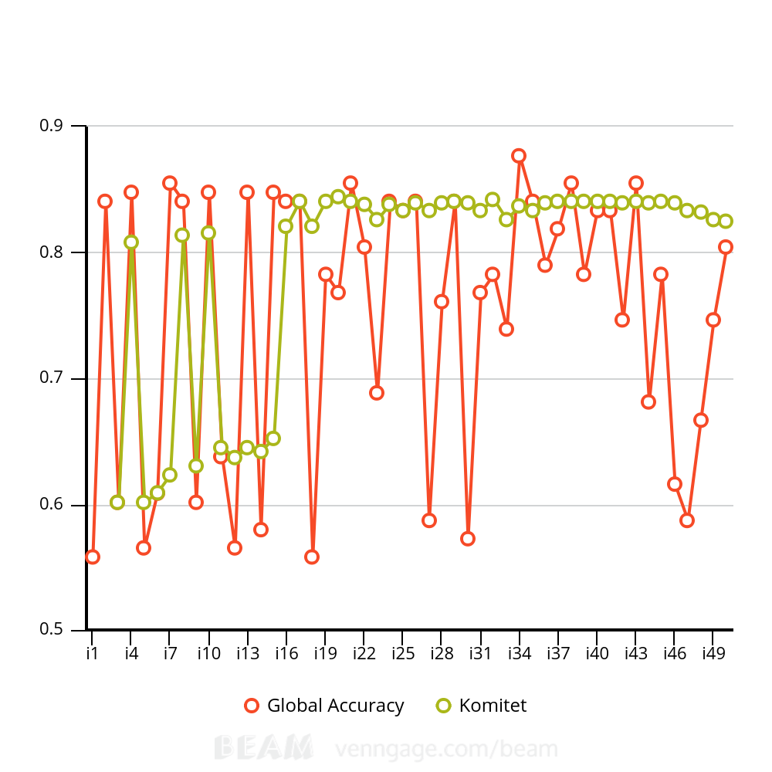 Test 4  
20% TST / 40% TRN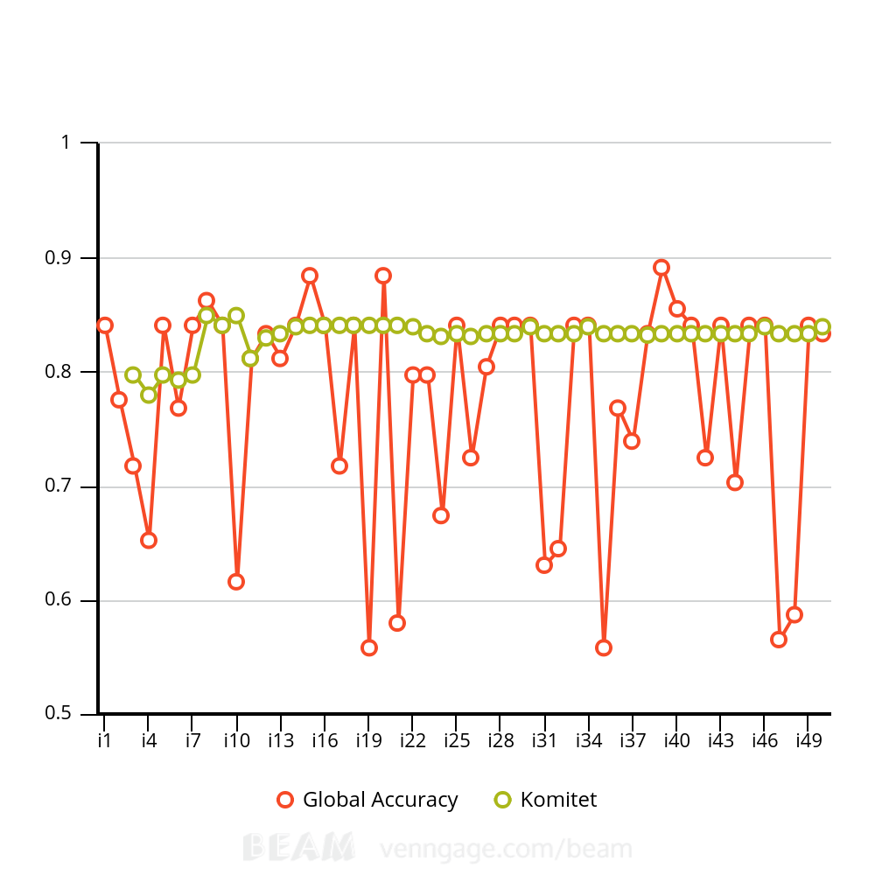 Test 5  
20% TST / 50% TRN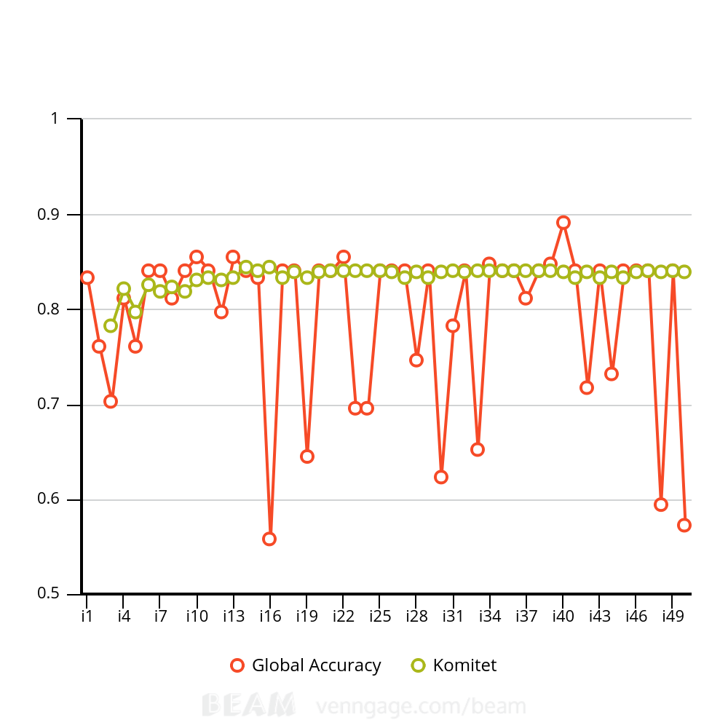 Test 6  
20% TST / 60% TRN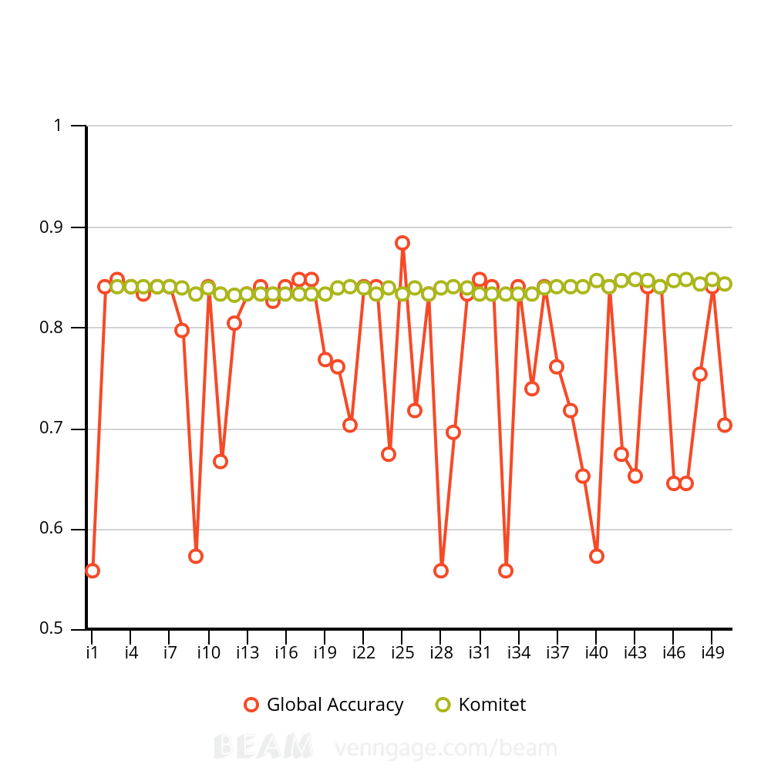 Test 7  
20% TST / 70% TRN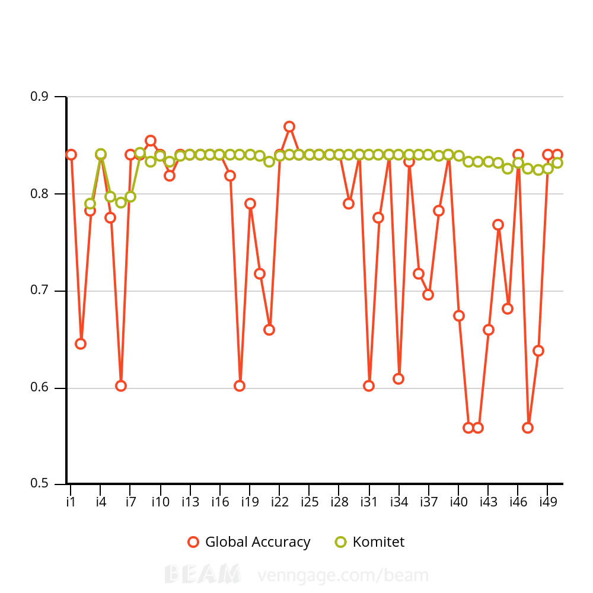 Test 8  
20% TST / 80% TRN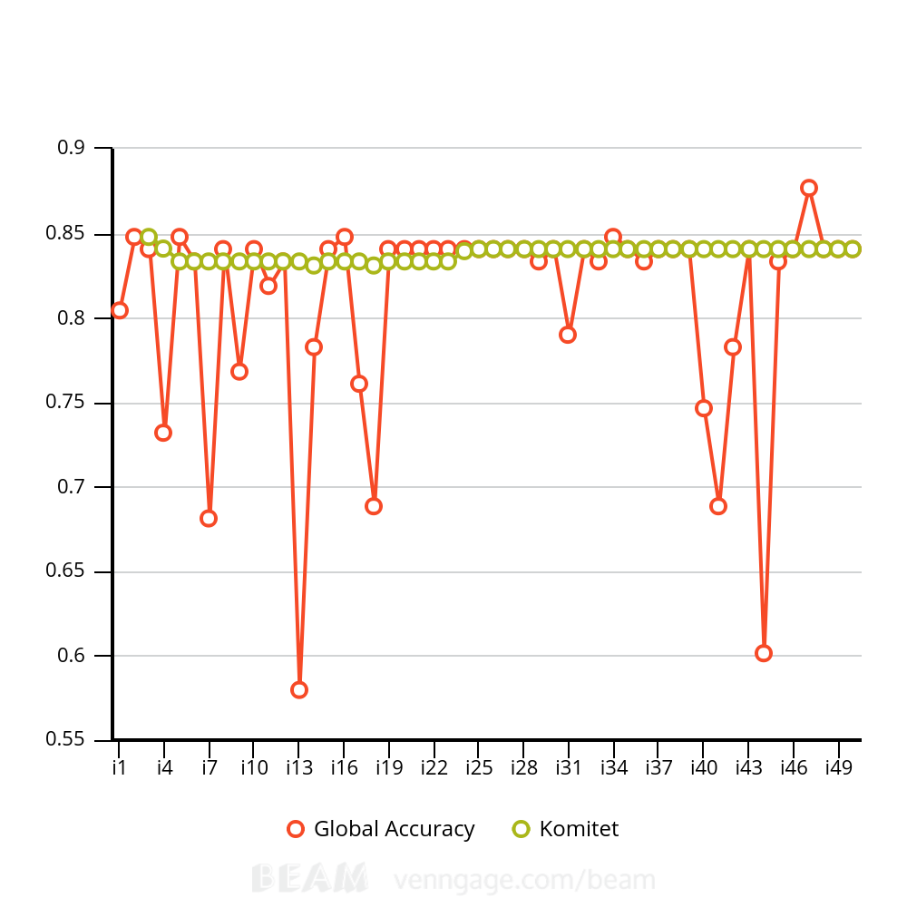 Test 9  
20% TST / 90% TRN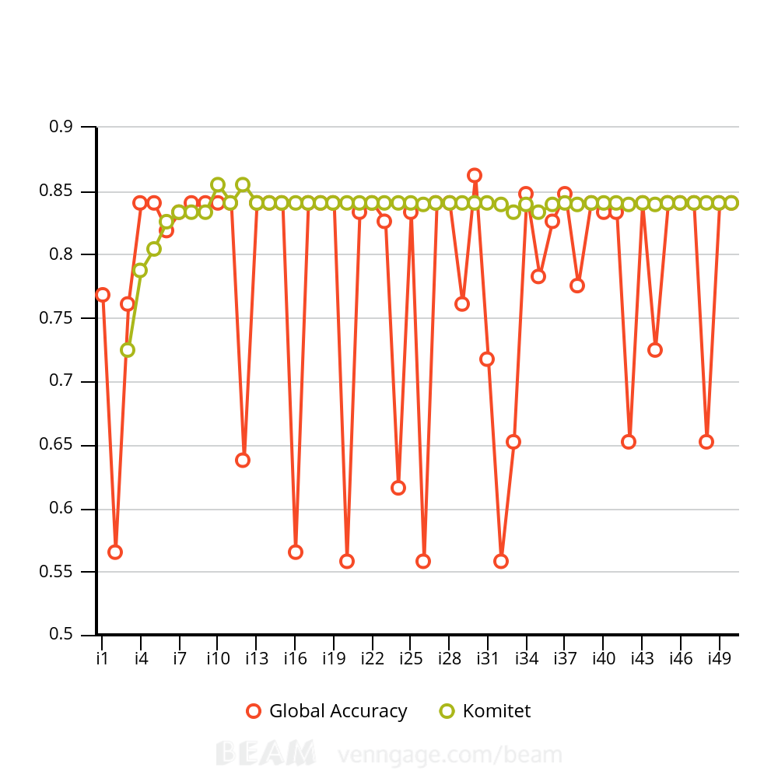 Test 10  
20% TST / 100% TRN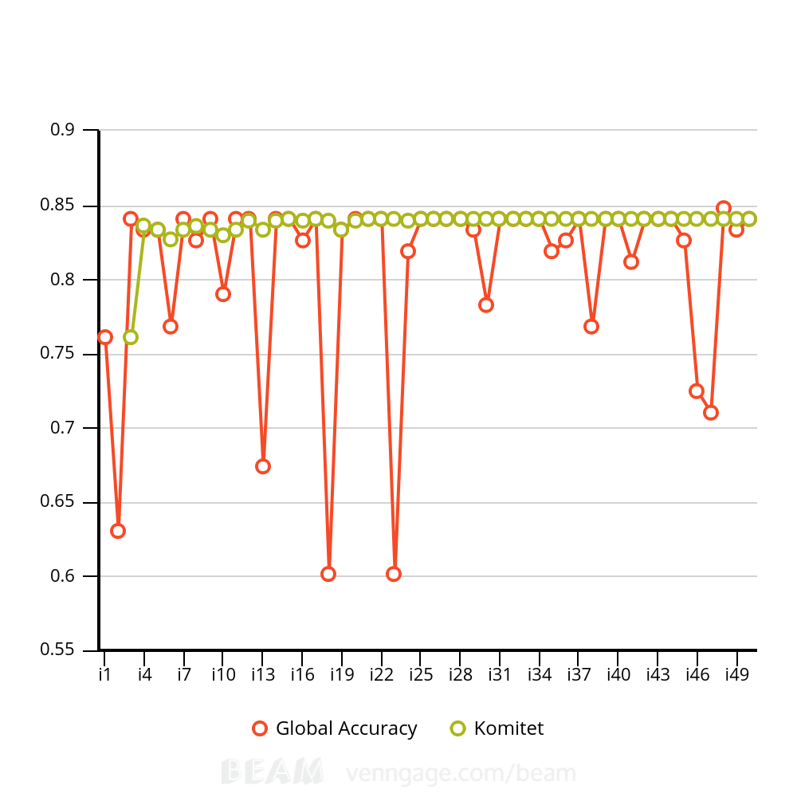 Zestawienie średnich efektywności**

|  |  |  |  |  |  |  |  |  |  |  |
| --- | --- | --- | --- | --- | --- | --- | --- | --- | --- | --- |
|  | **Test 1** | **Test 2** | **Test 3** | **Test 4** | **Test 5** | **Test 6** | **Test 7** | **Test 8** | **Test 9** | **Test 10** |
| **Global Accuracy** | **0,73** | **0,78** | **0,75** | **0,77** | **0,79** | **0,76** | **0,77** | **0,81** | **0,78** | **0,81** |
| **Global Coverage** | **1,00** | **1,00** | **1,00** | **1,00** | **1,00** | **1,00** | **1,00** | **1,00** | **1,00** | **1,00** |
| **TPR 0** | **0,73** | **0,75** | **0,73** | **0,74** | **0,75** | **0,72** | **0,73** | **0,77** | **0,74** | **0,76** |
| **TPR 1** | **0,71** | **0,83** | **0,89** | **0,91** | **0,94** | **0,91** | **0,90** | **0,94** | **0,89** | **0,95** |
| **Youden Index** | **0,44** | **0,59** | **0,62** | **0,65** | **0,68** | **0,63** | **0,62** | **0,71** | **0,63** | **0,71** |